**Краткая инструкция по работе**

**Процедура регистрации и направления предложений для участия в процедуре выбора поставщика услуг**

**В данной краткой версии пользовательского руководства описываются основные шаги действий. Для получения более подробных инструкций и объяснений, пожалуйста, ознакомьтесь с нашими подробными инструкциями, доступными на портале SAP NetWeaver.**

Содержание

1. Доступ к порталу SAP NetWeaver 3

1.1. Отправка запроса на формирование нового пароля 4

1.2. Отправка запроса на замену адреса электронной почты компании 4

2. Работа с электронной платформой – порталом SAP NetWeaver 5

2.1. Просмотр списка процедур выбора поставщиков услуг 5

2.2. Просмотр информации о процедуре: список лотов и комплект документов организатора 5

2.3. Подготовка предложений для участия в процедуре: ввод контактных данных 6

2.4. Подготовка предложения к участию в процедуре: заполнение анкеты 6

2.5. Подготовка предложений к участию в процедуре: прикрепление пакета документов 7

2.6. Подготовка предложения к участию в процедуре: формирование коммерческой части предложения 8

3. Участие в коммерческих переговорах / Второй круг получения предложений 12

4. Отказ от участия в процедуре выбора поставщика услуг 16

# Доступ к порталу SAP NetWeaver

Доступ к порталу SAP NetWeaver возможен по ссылке: [**https://srm.nis.rs**](https://srm.nis.rs)

**Первый вход и активация пароля**

Введите имя пользователя и исходный пароль (полученный по электронной почте), затем измените его на свой личный.

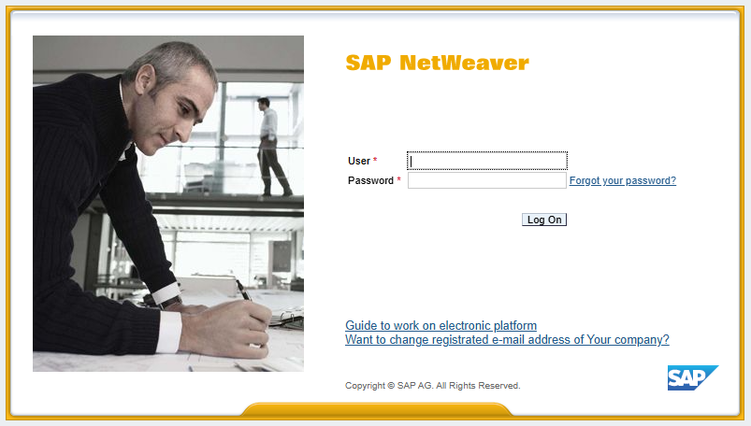

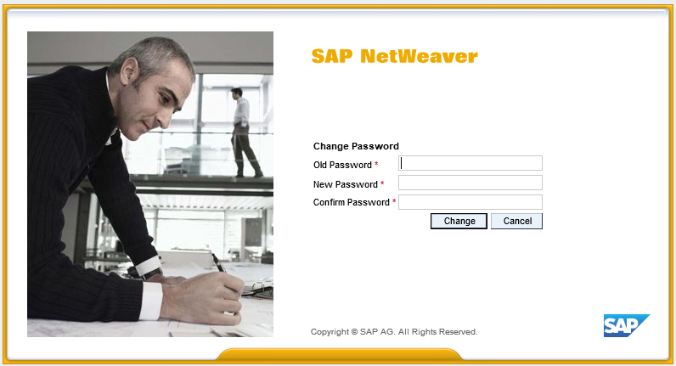

Чтобы ввести новый пароль, надо соблюсти следующие правила:

1. минимальная длина - 8 знаков
2. не менее одной цифры (от 0 до 9)
3. не менее четырех букв, в том числе хотя бы одна строчная буква
4. каждые 2 месяца (60 дней) система будет запрашивать смену пароля.
5. если вы не входили в систему больше 75 дней, старый пароль будет деактивирован. Необходимо отправить запрос на инициализацию пароля
6. не может содержать занятые слова, например, название компании «НИС» и программы SAP.
7. новый пароль должен отличаться от предыдущих 15 паролей
8. по сравнению с предыдущим паролем, должно отличаться не менее трех знаков

Рекомендуем не использовать простые пароли (дата рождения, комбинация знаков при нажатии на клавиатуре нескольких кнопок подряд, как-то «123», «765», «qwe», «qaz», «poi»).

После успешного ввода нового пароля в будущем используйте новый созданный пароль.

## Отправка запроса на формирование нового пароля

На странице входа нажмите **«Забыли пароль?»**

Введите требуемые в форме данные. Ячейки, обозначенные символом , являются обязательными для заполнения.

Новый сгенерированный пароль будет отправлен на зарегистрированный электронный адрес, затем вы меняете его в момент первого входа, соблюдая правила создания пароля.

## Отправка запроса на замену адреса электронной почты компании

На странице доступа к порталу нажмите **«Изменение зарегистрированного адреса электронной почты Вашей компании»**

Заполните форму и отправьте запрос.

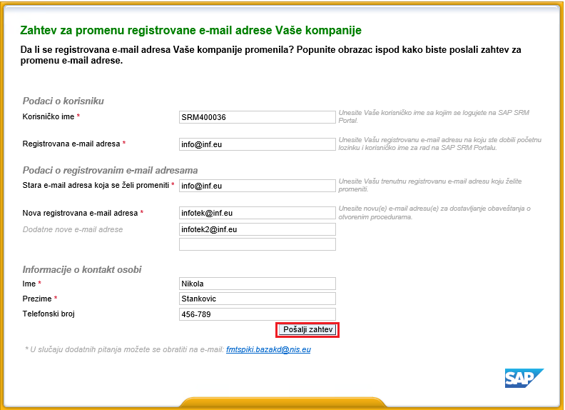

# Работа с электронной платформой – порталом SAP NetWeaver

## Просмотр списка процедур выбора поставщиков услуг

После успешного входа пользователь открывает свое рабочее место на портале SAP NetWeaver.

Чтобы перейти к просмотру списка процедур выбора поставщиков услуг войдите во вкладку «Процедуры по услугам».

По умолчанию в списке отображаются активные процедуры: опубликованные процедуры и процедуры, по которым сейчас осуществляется прием основных предложений или прием актуализированных предложений в ходе коммерческих переговоров.

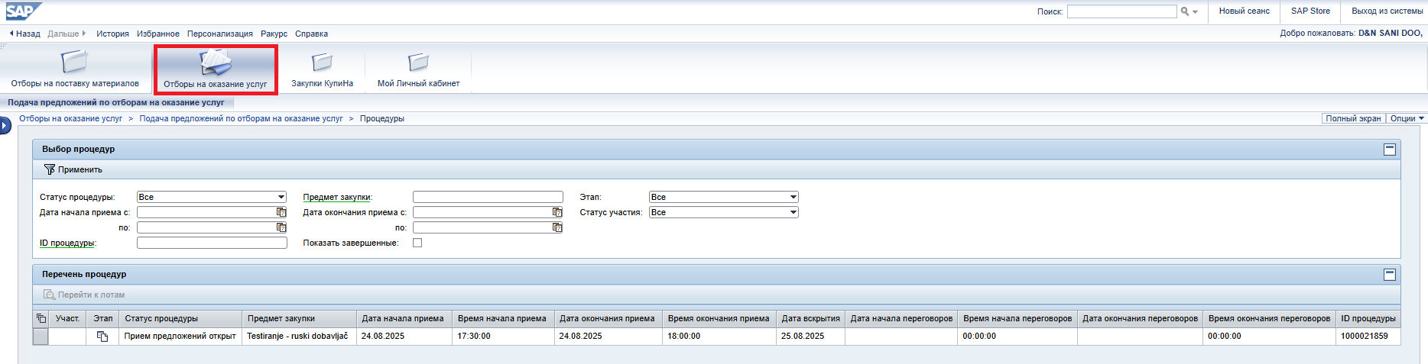

В верхней части экрана вы можете осуществлять поиск по фильтрам.

Для отображения завершенных процедур настройте показатель «Осмотр завершенных».

## Просмотр информации о процедуре: список лотов и комплект документов организатора

В списке процедур найдите желаемую, выделите строку и нажмите кнопку «Перейти к лотам».

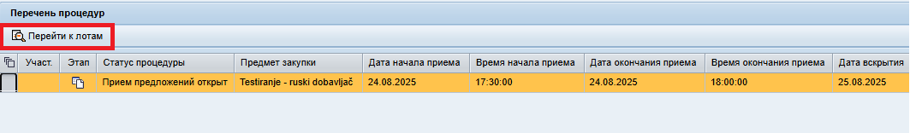

Откроется экран со списком лотов в верхней части и документацией организатор в нижней части экрана.

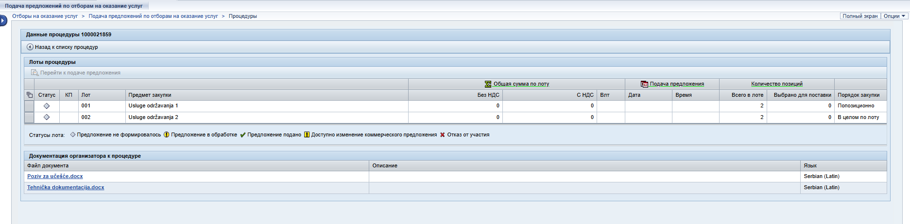

## Подготовка предложений для участия в процедуре: ввод контактных данных

Чтобы перейти к формированию предложений необходимо выбрать строку с желаемым лотом и нажать на иконку .

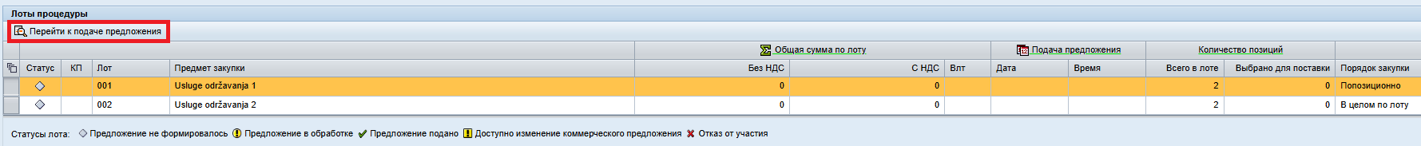

Открывшийся экран содержит информацию о предложениях выбранного лота, состоит из четырех вкладок (tabs):

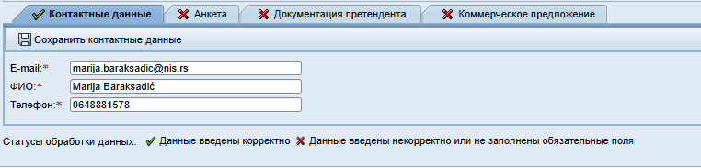

Каждая вкладка оснащена показателем заполненности:

Данные внесены точно и полностью, информация сохранена

 Данные внесены не полностью или допущена ошибка при заполнении

Окончательное направление предложений возможно только успешного заполнения всех вкладок и указания информации о предложении, то есть, если у всех имеется значок .

На первой вкладке «Контактные данные» необходимо указать контактные данные лица, ответственного за направление предложений, и сохранить данные.

## Подготовка предложения к участию в процедуре: заполнение анкеты

Во вкладке «Анкета» укажите значения по каждому критерию:

  - по требуемым единицам измерения

  - с помощью предложенных значений (где есть список)

Документ, подтверждающий критерий, не является обязательным, но его можно прикрепить.

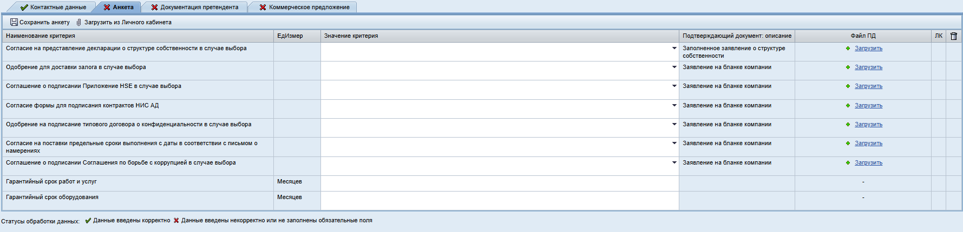

**Oбратите внимание: максимальный размер одного файла – 20 Mб**

Прикрепление сопроводительной документации по критериям анкеты может быть осуществлено после загрузки документации из Личного кабинета.

Чтобы сделать это, нажмите на кнопку . Если в Личном кабинете имеются прикрепленные файлы по конкретному виду сопроводительного документа, действительные на дату открытия предложений, тогда такая документация автоматически прикрепляется к критериям анкеты с атрибутом . Если документ не подходит по сроку действия (его срок действия завершается до даты открытия предложений, согласно процедуре), тогда отобразится показатель .

После ответа на все вопросы в анкете сохраните введенные данные с помощью иконки .

## Подготовка предложений к участию в процедуре: прикрепление пакета документов

Чтобы прикрепить пакет документов войдите во вкладку **«Документация оферентов»**.

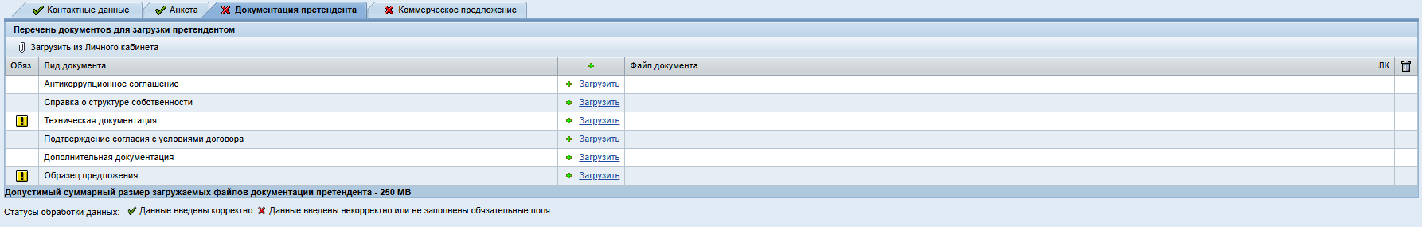

Индикатор  означает, что обязательно прикрепить данный вид приложения. Если в процедуре необходимо прикрепить Форму предложения, она должна быть в формате Excel, но также она может быть прикреплена и в любом другом формате.

**Oбратите внимание: максимальный размер одного загруженного файла составляет 20 Мб, максимальный размер загружаемого комплекта документов составляет 250 Мб.**

Для прикрепления выберите необходимый вид приложения и нажмите на иконку «Загрузить» .

Чтобы удалить загруженное приложение воспользуйтесь функцией удаления файла .

Прикрепление сопроводительной документации по критериям анкеты может быть осуществлено после загрузки документации из Личного кабинета, согласно описанию в пункте 2.4.

После загрузки всех документов, которые обозначены  как обязательные для прикрепления, вкладка «Документция оферента» считается заполненной и по умолчанию обозначается .

## Подготовка предложения к участию в процедуре: формирование коммерческой части предложения

Чтобы сформировать коммерческое предложение перейдите к вкладке «**Kоммерческое предложение**».

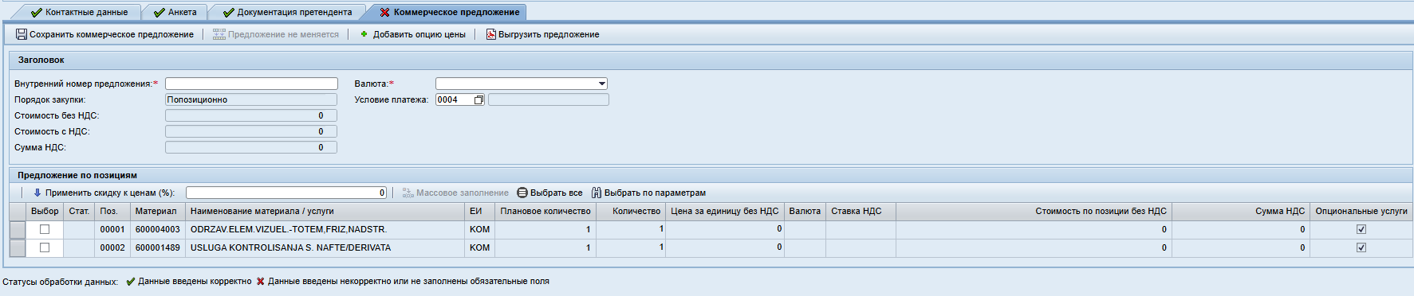

Поля, которые необходимо заполнить, обозначены знаком . В заголовке выбрать значения ячеек из выпадающего меню.

В нижней части экрана необходимо указать информацию о позициях предложения. Примечание: если закупка проводится комплексно как лот, обязательно направить предложение по каждой позиции лота.



Если закупка проводится по позициям, в столбце «Выбор» вы можете поставить галочки в тех позициях, по которым хотите направить предложение:



Массовый ввод данных:

После выбора одного лота или нескольких позиций лота во вкладке «Коммерческое предложение» после нажатия на кнопку «Массовый ввод»  откроется окно со списком полей, доступных для массового ввода:

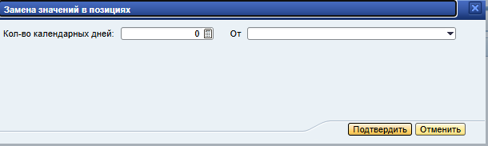

Чтобы открыть подробные сведения о позиции, нажмите на начало строки позиции.

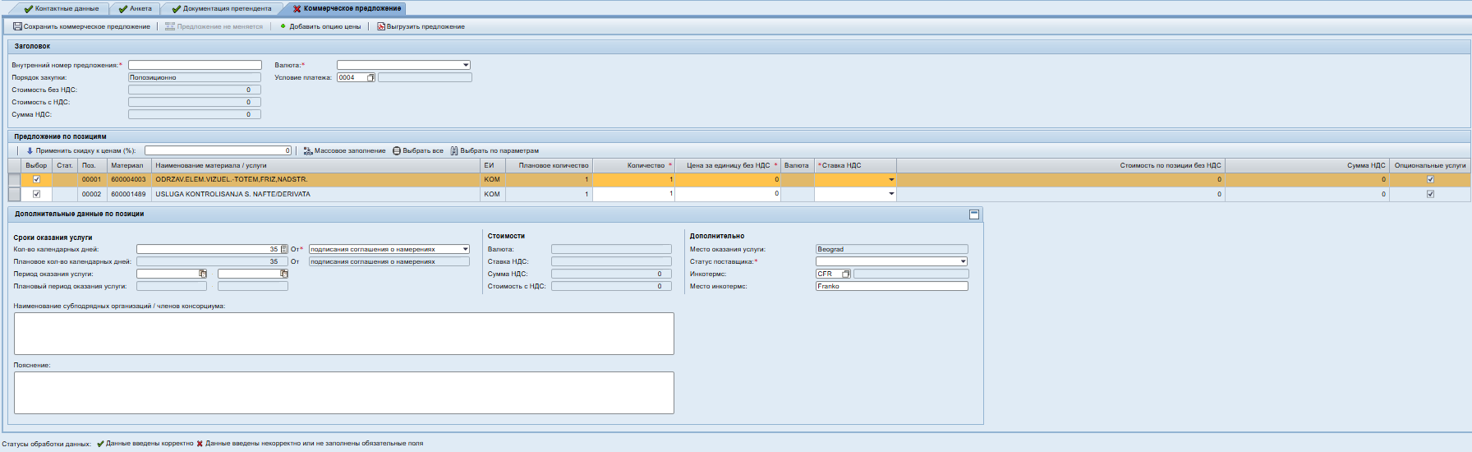

После ввода всей обязательной информации нажмите на иконку «Сохранить коммерческое предложение» .

Поля заголовка предложения после сохранения заполнятся автоматический, будет осуществлена проверка введенных данных:

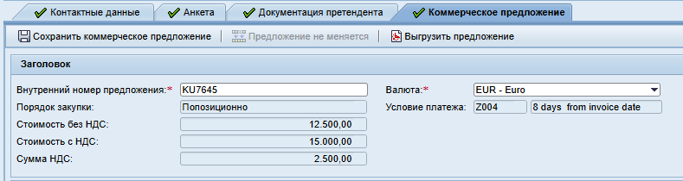

Примечание: поле «Условие платежа» доступно для изменения, если процедура создана с данным вариантом. В противном случае нет возможности изменения.

**Формирование вариативного предложения**

Если Организатор процедуры предусмотрел возможность направления вариативного предложения, на вкладке «Коммерческое предложение» дополнительно появится иконка .

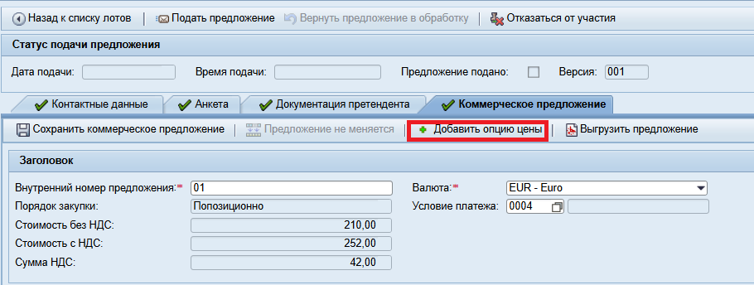

Чтобы создать вариативное предложение, нажмите на иконку . На экране появится новая вкладка «Вариант предложения 1».

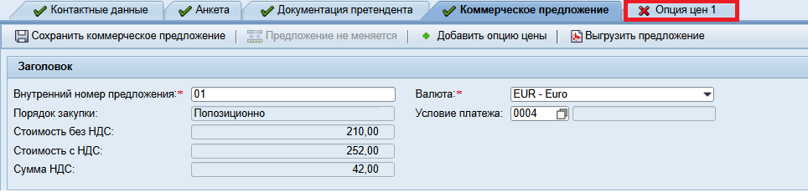

Информация о варианте предложения вводится так же, как для основного коммерческого предложения, и дополнительно указываются условия действия варианта предложения.

**Примечание:** поставщик может направить до пяти вариантов альтернативного предложения.

Чтобы убрать вариант предложения подведите курсор мыши в верхний правый угол вкладки варианта предложения и нажмите на , которая появится после наведения. В открывшемся окне выберите вариант «Да». Вариант предложения будет удален.

**Направление предложения для участия**

Предложение может быть направлено только в случае успешного завершения всех вкладок предложения.

Чтобы отправить предложение, нажмите на иконку «Направить предложение» :

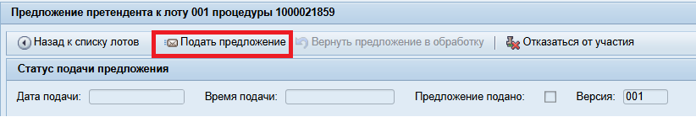

После нажатия на иконку проверяются данные, внесенные в предложение.

Если при направлении предложения возникнут ошибки, последние будут представлены в верхней части экрана:

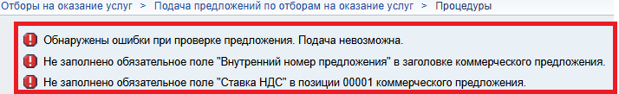

Укажите требуемую информацию, сохраните предложение и нажмите.

Если при направлении предложения не было ошибок. Предложение будет успешно отправлено. Появится сообщение об успешном направлении предложения, отобразится номер лота и общая стоимость предложения без учета НДС:

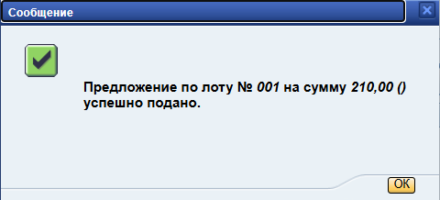

К списку лотов процедуры вы можете вернуться, нажав на иконку .

# Участие в коммерческих переговорах / Второй круг получения предложений

Процедура, по которой организатор инициировал этап коммерческих переговоров, обозначена специальным значком на стартовом экране рабочего места в списке процедур:



Этап коммерческих переговоров также выделен в отдельную строку в списке лотов:

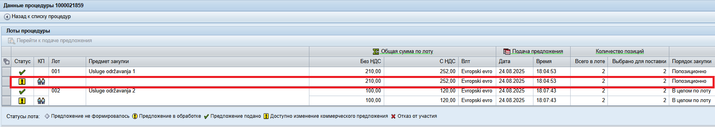

Чтобы начать добавление нового коммерческого предложения, необходимо выделить строку, обозначенную .

Процедура, по которой организатор инициировал второй круг получения предложения, обозначена специальным значком на стартовом экране рабочего места в списке процедур:

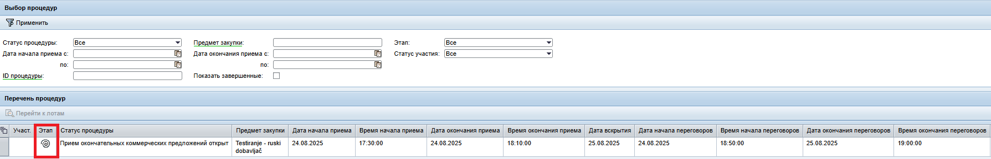

Второй круг получения предложений также выделяется в отдельной строке в списке лотов:

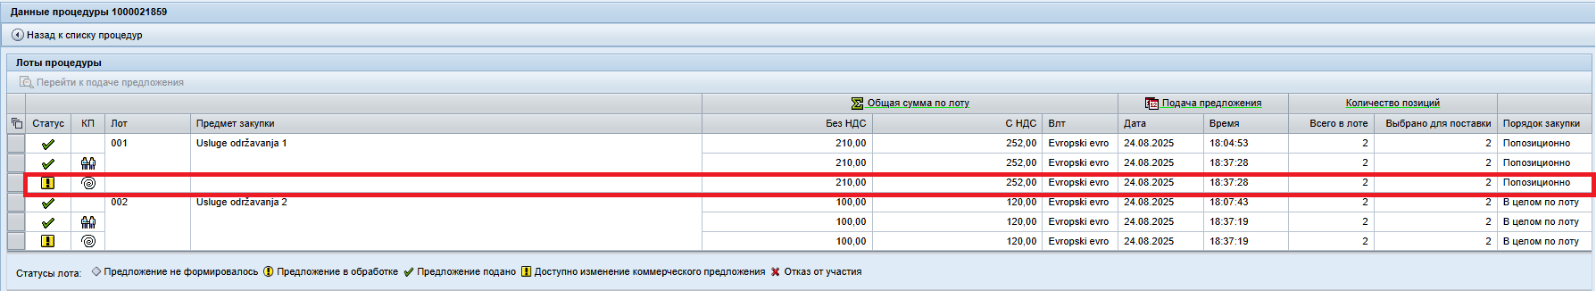

Направлять новое предложение могут только те поставщики, которые получили положительную техническую оценку.

Чтобы направить новое ценовое предложение, обозначьте строку и нажмите .

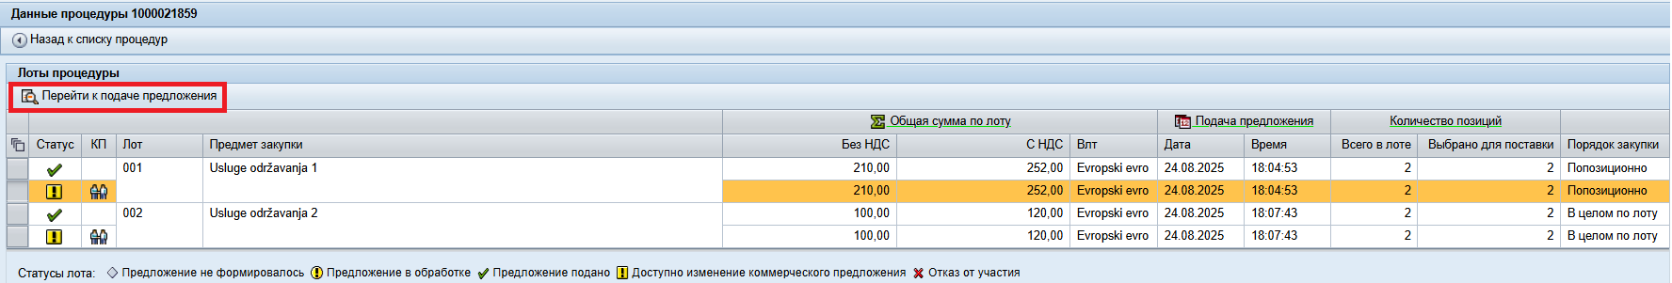

Чтобы направить пересмотренное предложение, нажмите на :

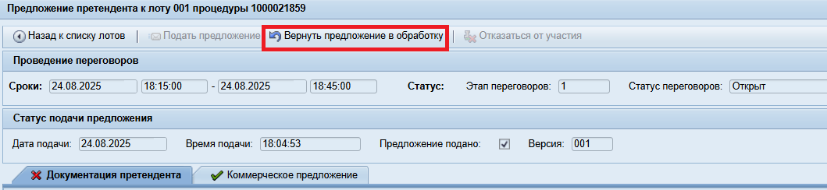

По этапу коммерческих переговоров доступно указание информации в двух вкладках: «Документация оферента» и «Коммерческое предложение»:

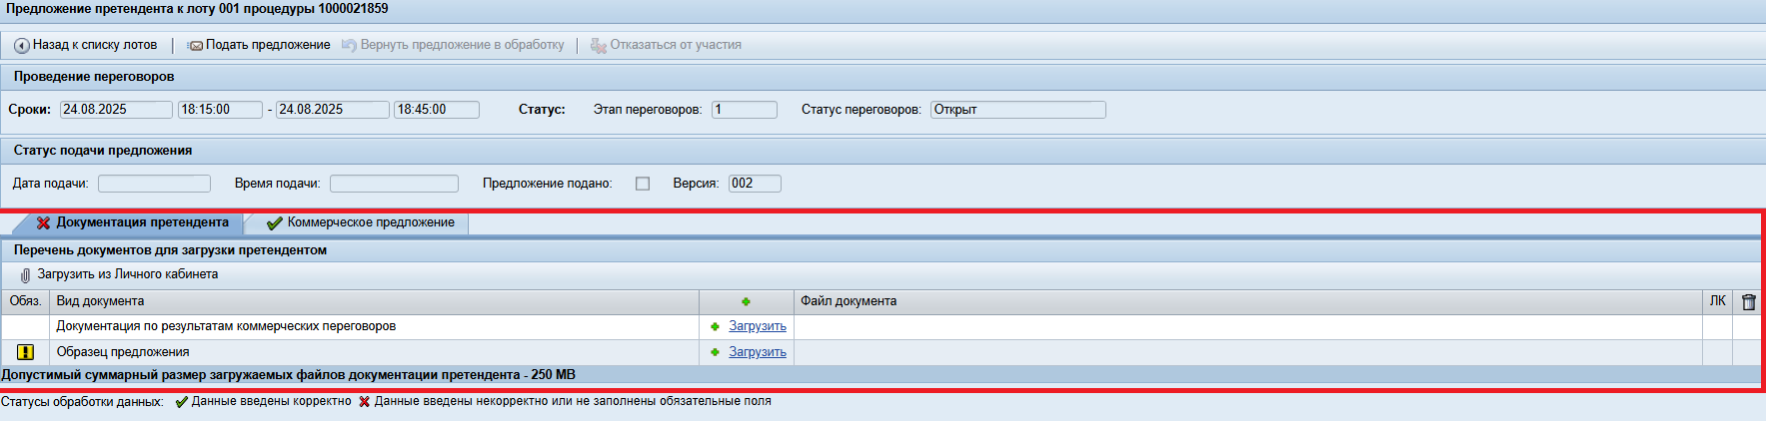

На вкладке «Коммерческое предложение» появляется предыдущая версия предложения. Поставщик может указать новые единичные расценки, цены по вариативному объему (если вариант был предусмотрен), также есть возможность изменения стоимости поля «Inkoterms» и условий оплаты (если предусмотрено изменение условий оплаты):

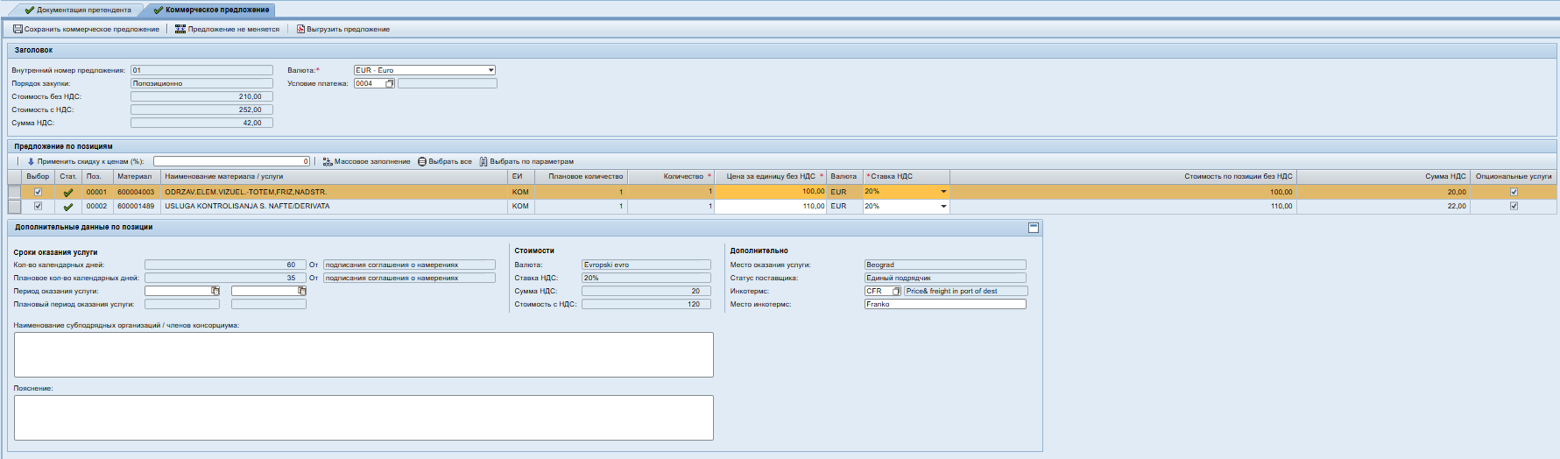

В зависимости от условий участия, установленных референтом по лоту процедуры, на этапе КП может быть доступно для изменения «Количество».



При вводе актуализированного предложения может использоваться вариант ввода скидки по предложению. Для повторного подсчета цены предложения со скидкой укажите необходимое значение скидки и нажмите на кнопку «Примени скидку к ценам».



После ввода новых цен необходимо нажать «Сохранить коммерческое предложение», а затем – на «Направить предложение»:

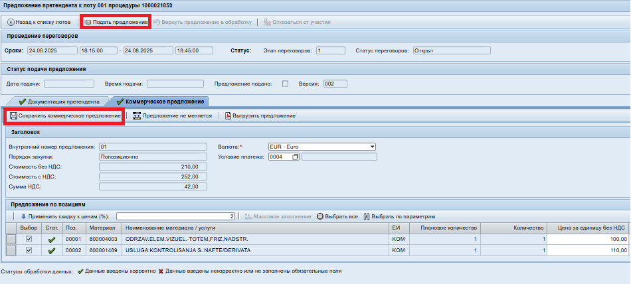

До наступления даты и времени завершения получения новых предложений поставщик может вернуть в обработку и исправить новое предложение с ценами.

После направления нового предложения с ценами новые цены отображаются в списке лотов для этапа «КП»:

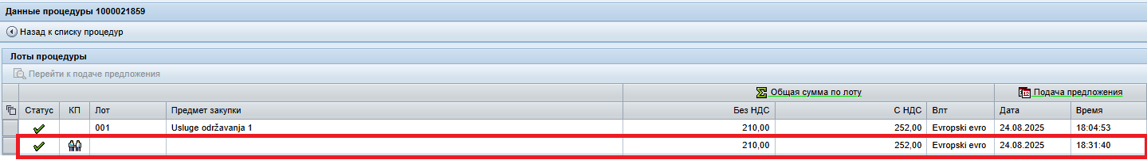

* Если предложение в ходе коммерческих переговоров не изменится, есть возможность скопировать предыдущее предложение: нажмите на иконку  в верхней панели. После нажатия иконки
* будут автоматически отображены значения предложений предыдущего этапа процедуры.
* Чтобы направить предложение, нажмите иконку «Направить предложение»

# Отказ от участия в процедуре выбора поставщика услуг

Для отказа от участия в процедуре на экране изменения предложения нажмите на иконку «Отказаться от участия»:

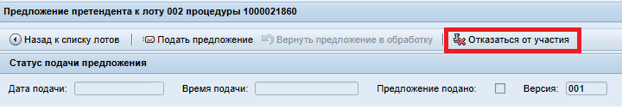

Появляется окно для подтверждения отказа от участия и обоснования отказа:

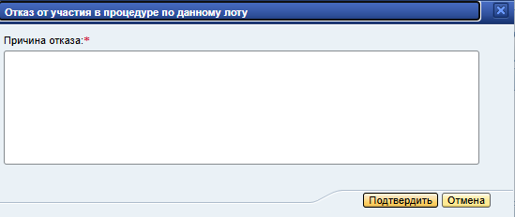

Будет осуществлен отказ от участия, в верхней части экрана появится уведомление 